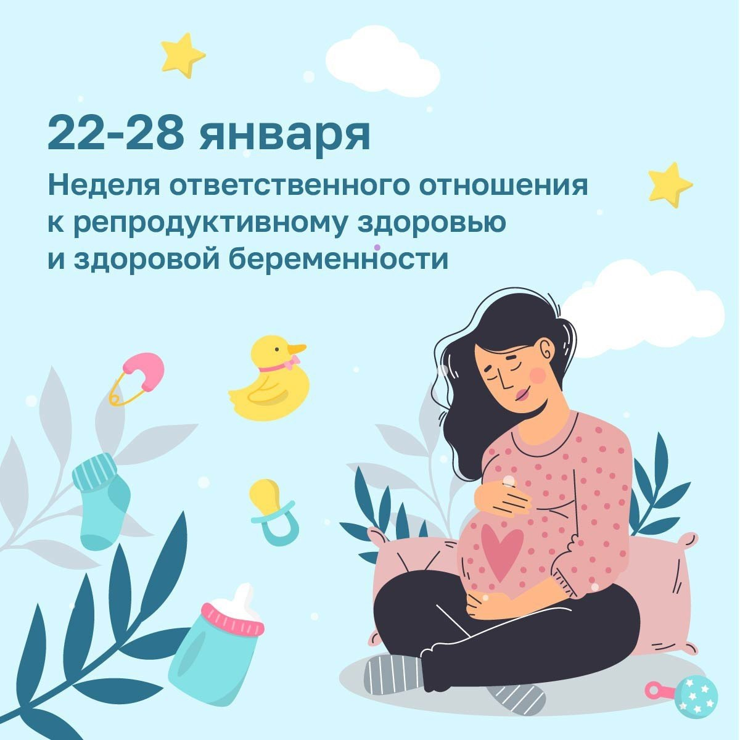
Репродуктивное здоровье – это способность к зачатию и рождению детей, гарантия безопасной беременности, уверенность в появлении на свет здорового малыша, возможность планирования беременности.
Здоровый образ жизни и прочная семья — это неразделимые понятия, к которым человек должен приобщаться с раннего детства, а одним из показателей репродуктивного здоровья, можно считать устойчивую мотивацию человека на создание прочной семьи и выработку у себя качеств хорошего семьянина.
Семья — это исток жизни, в ней формируется все, что способствует физическому, духовно — нравственному и социальному развитию человека. Всякая благополучная семья возникает на основе любви и является неисчерпаемым источником человеческого счастья.
Для того, чтобы в семье появлялись желанные и здоровые дети, будущим родителям необходимо знать, как сохранять и оберегать своё репродуктивное здоровье.
На процессы зачатия и вынашивания ребенка особое влияние оказывают следующие факторы:
наличие вредных привычек у родителей;
сидячий образ жизни;
несбалансированное питание и, как следствие, лишний вес у женщины;
частые стрессы;
гормональные сбои и болезни репродуктивных органов;
возраст (старше 35 лет);
инфекции, передающиеся половым путем.
Стоит присмотреться к списку простых правил здорового образа жизни:
Закаляйтесь – но без экстрима;
Выработайте привычку раньше ложиться и раньше вставать;
Утренняя зарядка – лучшее начало дня, которое в конечном итоге влияет на множество наших решений и выборов в течение дня;
Ешьте чаще и меньше, помните, мы едим, чтобы жить, а не живем, чтобы есть;
Движение – это жизнь, гуляйте на свежем воздухе каждый день;
Умейте радоваться жизни, не зацикливайтесь на неудачах;
Любите себя и своих близких.
Сохранение репродуктивного здоровья имеет большую социальную значимость.
Соблюдение этих простых рекомендаций поможет сохранить Ваше репродуктивное здоровье и здоровье Ваших будущих детей

